1)Seřaď věty tak, aby vznikl smysluplný postup při pečení dortu.
Pořadí vět zapisuj do tabulky nebo do sešitu.
Po upečení počkáme, až korpus vychladne.
Při samotné práci musíme jako první vytvořit korpus dortu, na který budeme potřebovat vejce, cukr, mouku a mléko.
Jako poslední na dort rovnoměrně naskládáme ovoce dle vlastní volby.
Hotový dort dáme vychladit do lednice.
Tyto suroviny smícháme a tím nám vznikne vláčné těsto.
Teď už jen můžeme svým hostům popřát dobrou chuť.
Ještě než začneme péct dort, musíme si najít nějaký recept, abychom věděli, co si máme připravit.
Vymažeme dortovou formu, těsto do ní nalijeme a dáme péct.
Smetanu naneseme na zchladlý dortový korpus.
Než se tak ale stane, umícháme zakysanou smetanu s cukrem.

2) Podívej se na obrázky níže. Každý z nich patří k jedné z vět. Přiřaď písmeno do tabulky k číslu věty (nebo d sešitu).
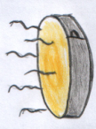
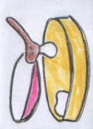
F
A

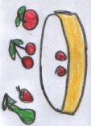
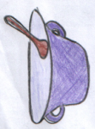
G
B
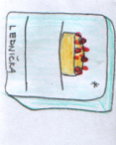
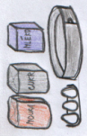
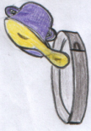
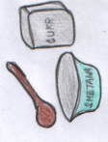
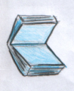
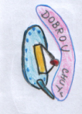

J
I
H
E
D
C

